МДОУ детский сад «Тополёк»

«Как зайчик с зимой встретился»
интегрированное занятие в группе детей среднего дошкольного возраста 4-5 лет «Одуванчик»

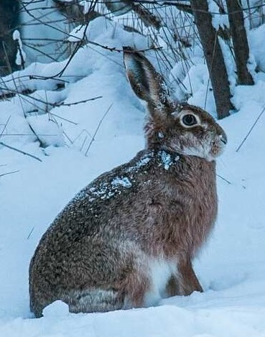
Подготовила: воспитатель
высшей квалификационной категории
Терехова Елена Юрьевна

г. Мышкин Ярославской области
02.12.2020

Цель: закрепить знания детей о характерных признаках лесных зайцев;
познакомить детей с новым способом рисования заячьей шубки – методом тычка.
Образовательные задачи: Выявить взаимосвязь изменений в животном мире в зависимости от сезонных особенностей.
Познакомить детей с новым способом рисования – методом тычка.
Закрепить порядковый счёт до 5.
Развивающие задачи: Развивать умение выстраивать причинно-следственные связи, развивать слуховое внимание. Активизировать и расширять словарь по теме дикие животные.
Воспитательные задачи: Воспитывать доброту и отзывчивость. Желание помочь зайчику.
Словарная работа: зайчишка, хищники, шубка.
Виды детской деятельности: игровая, коммуникативная, восприятие художественной литературы, рисование.
Форма проведения: групповая.
Методы и приемы: словесные, практические, игровые, наглядные
- Беседа об изменениях в природе с приходом зимы. Дыхательное упражнение «Подуй на снежинку»
- Беседа о том, как дикие животные готовятся к зиме.
- Чтение стихотворения И. Пивоваровой «Заяц».
- Игровое упражнение «Сколько зайчиков спряталось от лисы».
- Словесная игра «Трам –пам – пам…»
6. Рисование «Шубка для зайчика» (нетрадиционная техника - методом тычка).

(Дети стоят полукругом возле мольберта.) Воспитатель: – Ребята! Сегодня вы шли в детский сад и, наверное, заметили, что природа изменилась? (Ответы детей о том, что за ночь выпал снег.) Что за звёздочки сквозные на пальто и на платке, все сквозные, вырезные, а возьмёшь –вода в руке? А наши снежинки растают или нет? Почему? А давайте подуем на снежинку.
Дид. игра «Подуй на снежинку» У нас выпал первый снег и укрыл землю. Теперь стало красиво, кругом всё белым – бело. Но вот в лесу не все звери обрадовались приходу зимы.
Стихотворение И. Пивоваровой “Заяц”.
Заяц лёг на бугорок, подремать решил часок.
А пока он сладко спал, первый снег на землю пал.
Вот проснулся заяц серый, удивился: – В чём же дело?
Воспитатель:
– Ребята, что же произошло? (Выпал снег, и все побелело).
– А наш зайка успел приготовиться к зиме? (Наш заяц не успел приготовиться к зиме).
– Как же он должен готовится к зиме? (Серую шубку он меняет на белую).
– Молодцы ребята, правильно ответили. Летом зайцы серые (воспитатель демонстрирует детям картинки, охотится лиса и не видит добычу).
Испугался наш зайчик, и давай по дереву барабанить:
Пальчиковая игра «Трам-пам-пам…»
Трам-пам-пам, трам-пам-пам! Бьёт зайчишка в барабан! Мышки сразу задрожали и по норкам побежали! Испугались паучки, в щёлки спрятались жучки! И не слышат муравьишки барабанщика зайчишку! Трам-пам-пам, трам-пам-пам, прибегай зайчишка к нам!!!
Воспитатель:
– А в середине осени зайцы меняют шубку летнюю на зимнюю. Она не только теплее, но и другого цвета. – Какого? (Белого цвета). – Почему белого? (Чтобы спрятаться от лисы и волка).
– Такие изменения окраски и густоты меха называются линькой. У многих зверей к зиме отрастает пушистая, густая шерсть – зимняя шубка.
– От кого спасают зайца его длинные ноги и белая шубка? (От лисы, волка.)
– Правильно вы ответили, но такая шубка ещё и от мороза спасает и от охотника скрывает. Снег белый, да и зайка белый. Где такого заметишь?
Как же мы сможем помочь нашему зайчику приготовиться к зиме? (Надо серую шубку поменять на белую). Правильно, ребята, нужно зайке поменять серую шубку на белую, иначе кто его может поймать, а как мы это сможем сделать?
– Какого цвета зимняя шубка? (Белая шубка).
– Какую краску нам надо приготовить для рисования? (Белую).
– Всё верно. А вот и кисточка, которая нам поможет сегодня нарисовать пушистую шубку. Приготовьте свои ручки, кисточка будет с вами здороваться. Дети: – Кисточка жёсткая, колючая.
Воспитатель: – Верно. Но зато эта кисточка поможет нарисовать пушистую шубку.
Воспитатель: – Кисточку возьмём вот так (как карандаш, выше её металлической части) это просто, наберём краски чуть – чуть и начнём рисовать, приговаривая: тук-тук-тук. Воспитатель держит кисть вертикально и ритмично ударяет по силуэту зайца на листе.
Воспитатель: – Теперь и вам ребята, пора приступить к работе, сядьте за столы удобно и начинаем работу. (Дети выбирают серого зайчика из 4-х предложенных и приступают к выполнению творческой задачи.)
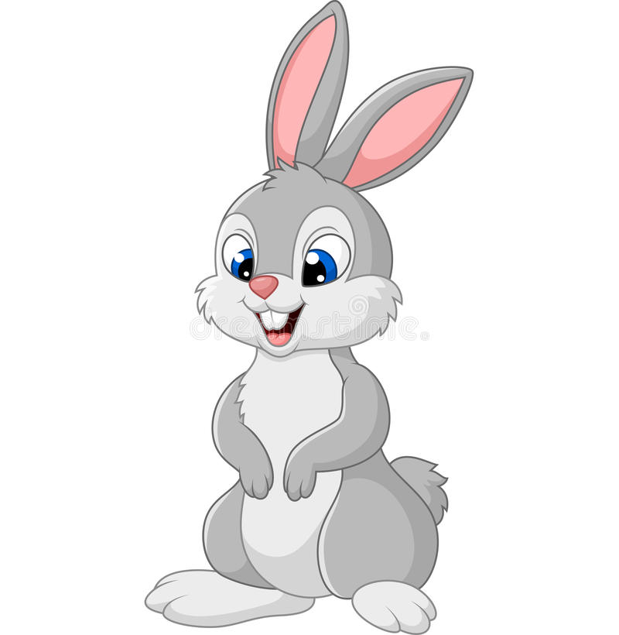
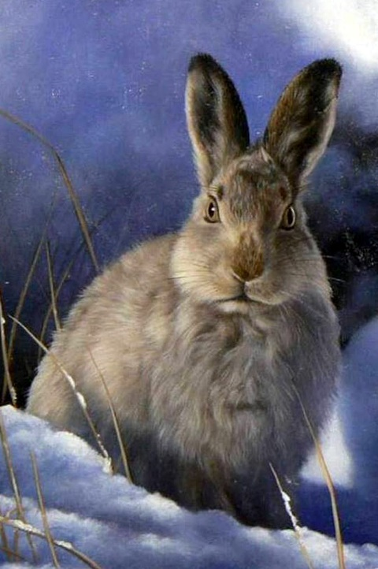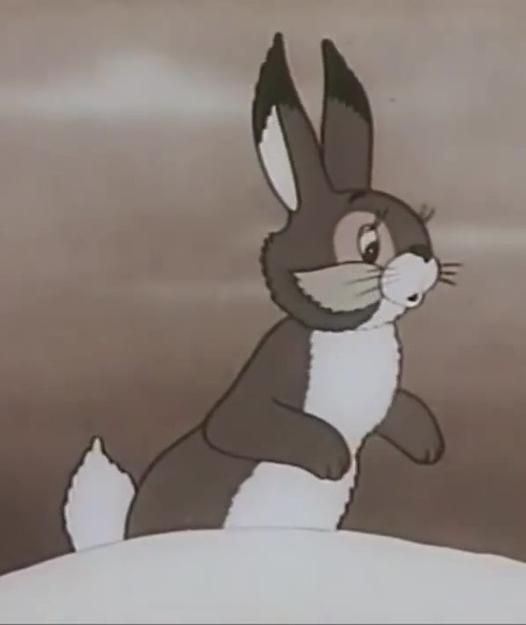
Воспитатель: – Ребята, посмотрите, что у нас получилось: (Воспитатель читает вновь стихотворение И. Пивоваровой “Заяц”, но уже с продолжением.)
Заяц лёг на бугорок, подремать решил часок.
А пока он сладко спал, первый снег на землю пал.
Вот проснулся заяц серый, удивился: – В чём же дело?
Был я сер, а стал я бел! Кто меня переодел?
Воспитатель: – Как мы помогли зайчику? (Мы зайчику нарисовали белую шубку). – Какая кисточка помогла нарисовать пушистую шубку? (Жесткая кисточка). – Краску, какого цвета мы взяли для рисования? Почему? (Белую гуашь) – Правильно, зайцы летом серые, а зимой, чтоб их не видно было на снегу – белые. Зайка благодарит вас за помощь, теперь ему не страшно бегать по лесу.
Дидактическая игра «Найди зайчиков»
